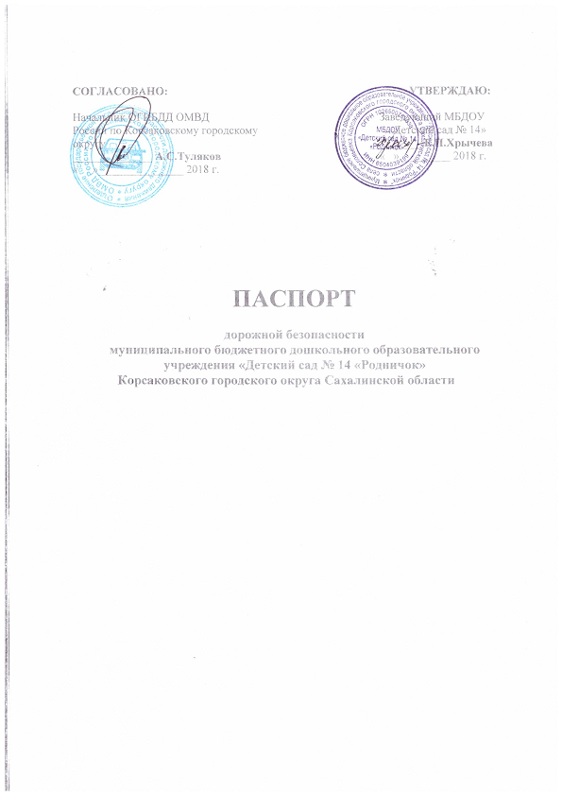

**Общие сведения**

____Муниципальное бюджетное дошкольное образовательное учреждение «Детский сад № 14 «Родничок» села Соловьёвка Корсаковского округа Сахалинской области

Тип ОУ: дошкольное образовательное учреждение

Юридический адрес ОУ: 694009, Россия, Сахалинская область, Корсаковский район, с. Соловьёвка, ул. Центральная, дом 32/ 1

Фактический адрес ОУ: 694009, Россия, Сахалинская область, Корсаковский район, с. Соловьёвка, ул. Центральная, дом 32/ 1

Руководители ОУ: Директор (заведующий) _Хрычёва Елена Павловна,

Т. 92-2-21

Ответственные работники ведущий специалист Чарочкина И. С.

муниципального 8(42435) 4-05-84

образования

Ответственные от инспектор по Миколенко

Госавтоинспекции пропаганде ПДД Ирина

т. 4-28-02 Викторовна

Ответственные работники воспитатель Большакова

за мероприятия по профилактике Татьяна

детского травматизма т. 8(42435) 92-2-21 Николаевна

Руководитель или ответственный Судник

работник дорожно-эксплуатационной Андрей Анатольевич

организации, осуществляющей 8 (42435) 2-24-49

содержание УДС[1]*

Руководитель или ответственный Судник

работник дорожно-эксплуатационной Андрей Анатольевич

организации, осуществляющей 8 (42435) 2-24-49

содержание ТСОДД*

Количество учащихся: 101

Наличие уголка по БДД: есть (во второй младшей, средней - старшей, подготовительной к школе группах)

Наличие класса по БДД нет

Наличие автогородка (площадки) по БДД нет

Наличие автобуса в ОУ нет

Время занятий в ОУ:

1-ая половина дня: 9:00 – 11:00

2-ая половина дня: 15:20 – 16:00

**Телефоны оперативных служб:**

Отделение УФСБ России по Сахалинской обл. в г. Корсаков **–**

Дежурная часть ОМВД России КорсаковскомуГО **- 02; 4-19-50**

Отдел по делам ГОЧС аппарата администрации Корсаковский ГО-

**4-05-67; 4-49-71**

Диспетчер ЕДДС городского округа «Корсаковский»**» - 4-05-67**

Служба спасения МЧС России в г. Корсаков **– 01; 2-46-01; 112**

**Содержание**

1. **План-схемы Д ОУ**
2. район расположения ДОУ, пути движения транспортных средств и детей;
3. организация дорожного движения в непосредственной близости от образовательного учреждения с размещением соответствующих технических средств, маршруты движения детей и расположение парковочных мест;
4. маршруты движения организованных групп детей от ДОУ к клубу, библиотеке, школе.
5. пути движения транспортных средств к местам разгрузки/погрузки и рекомендуемых безопасных путей передвижения детей по территории образовательного учреждения.

**II. Приложения:**

1. Организация работы по профилактике детского дорожно-транспортного травматизма

**План-схема района расположения ДОУ,**

**пути движения транспортных средств и детей**



МБДОУ Детский сад



**ул. Центральная**

**ул. Сельская**



**дорога Корсаков – Южно Сахалинск**

МБДОУ «Детский сад № 14 «Родничок» -

жилой дом –

движение транспортных средств -

движение детей (учеников) в (из) ОУ –

**Схема организации дорожного движения в непосредственной близости от образовательного учреждения с размещением соответствующих технических средств, маршруты движения детей и расположение парковочных мест**

МБДОУ

«Детский

сад № 14»

|  |  |
| --- | --- |
|  | МБДОУ «Детский сад № 14» |
|  | Место для парковки |
|  | Движение транспортных средств |
|  | Движение детей в (из) ДОУ |

**Маршруты движения организованных** **групп детей от ДОУ к школе**

Школа

Дом культуры

МБДОУ «Детский сад № 14»

|  |  |
| --- | --- |
|  | МБДОУ «Детский сад № 14» |
|  | Школа, Дом культуры |
|  | Ограждение |
|  | Движение групп детей от Д ОУ к школе, Дому культуры |

**Пути движения транспортных средств к местам разгрузки/погрузки и рекомендуемые пути передвижения детей по территории образовательного учреждения**



МБДОУ «Детский сад № 14»

|  |  |
| --- | --- |
|  | МБДОУ «Детский сад № 14» |
|  | Ограждение |
|  | Въезд (выезд) грузовых транспортных средств |
|  | движение детей и подростков на территории образовательного учреждения |

**Организация** **работы по профилактике** **детского дорожно-транспортного травматизма**

Ежегодно на дорогах России гибнут взрослые и дети, а также становятся инвалидами. В числе погибших есть и несовершеннолетние дети. Это невосполнимые потери, страдания, боль не только родственников, но и общества, ведь в дорожно-транспортных происшествиях погибает работоспособная часть нашего общества от 26 до 46 лет.

Государством утверждена федеральная целевая программа «Повышение безопасности дорожного движения в 2013-2020 годах», но дорожно-транспортные происшествия все равно происходят.

Установлено, что причиной большинства аварий являются грубейшие нарушения правил дорожного движения как водителями, так и пешеходами. Основные правила, которые нарушают, это:

* превышение скоростного режима;
* нарушение правил обгона;
* выезд на полосу встречного движения;
* неиспользование в автомобильных детских удерживающих устройств.

Однако немалое количество ДТП происходит и по вине пешеходов. Основные причины ДТП с участием пешеходов:

* переход проезжей части дороги в неустановленном месте;
* переход проезжей части дороги на запрещающий сигнал светофора;
* неожиданный выход из-за транспортных средств.

Как отмечают работники ГИБДД, большинство нарушений правил дорожного движения происходит из-за отсутствия взаимного уважения между участниками дорожного движения, а также по причине незнания и прямого игнорирования правил дорожного движения.

Чтобы на дорогах не гибли люди, перед нашим обществом поставлена цель: добиться максимального взаимодействия и взаимопонимания между всеми участниками дорожного движения и проявлять уважение к тем, кто вместе с нами ездит и ходит по улицам и дорогам нашей страны. Необходимо помнить, что только неукоснительное соблюдение правил дорожного движения, правил общественного порядка приведет к снижению количества аварий на дорогах и тяжести их последствий.

Почти каждый гражданин бывает в роли и пешехода, и водителя. Чтобы наши дети стали законопослушными пешеходами, необходимо познакомить их с правилами дорожного движения и научить беспрекословно их выполнять. Чем раньше ребенок узнает эти правила, тем больше шансов появится у него сохранить свое здоровье и жизнь. Поэтому обучение ПДД начинается в дошкольном возрасте.

***Субъектами,*** осуществляющими деятельность по профилактике детского дорожно-транспортного травматизма, являются:

* подразделения Госавтоинспекции;
* средства массовой информации;
* общественные объединения, деятельность которых связана с дорожным движением;
* ***дошкольные образовательные учреждения.***

В основной образовательной программе МБДОУ № 14 «Родничок» выделена образовательная область «Безопасность». Решение задач данной образовательной области осуществляется на основе парциальной программы «Основы безопасности детей дошкольного возраста» под ред. Авдеевой Н.Н., Князевой Н.Л., Стеркиной Р.Б.

**Основные цели** данного направления работы: формирование основ безопасности собственной жизнедеятельности и передача детям знаний о правилах безопасности дорожного движения в качестве пешехода и пассажира транспортного средства через решение **следующих задач:**

* развивать у детей познавательные процессы, необходимые для правильной и безопасной ориентации на улице;
* закреплять знания о правилах дорожного движения, о дорожных знаках, встречающихся на улицах города;
* закреплять знания о специальном транспорте, о правилах поведения в общественном транспорте;
* обучать дорожной лексике и включение их в самостоятельную творческую работу, позволяющую в процессе выполнения заданий изучать и осознавать опасность и безопасность конкретных действий на улицах и дорогах;
* формировать навыки и устойчивые положительные привычки безопасного поведения на улицах и дорогах.

Программа обучения безопасному поведению на улице является составной частью вариативной программы «Безопасность». Однако вопросы по тематике дорожной безопасности рекомендуется изучать как отдельные направления. Для этого в МБДОУ разработан план работы по данному направлению на учебный год – «Безопасность - это важно». Реализация программы осуществляется в непосредственно образовательной деятельности, в режимных моментах и в самостоятельной деятельности детей.

Непосредственно образовательная деятельность по обучению ПДД начинается со второй младшей группы. Охват детей обучением ПБДД – 92. Дополнительное образование по ПДД не организовано.

**Циклограмма проведения занятий**

|  |  |  |  |  |
| --- | --- | --- | --- | --- |
| **№ п/п** | **Формы взаимодействия с детьми** | **Группы** | **Часы в месяц** | **Ответственные** |
| **1** | **2** | **3** | **4** | **5** |
| 1. | НОД | 1 мл ,2-я мл., ср., ст., подготовит. | 1 раз в месяц | воспитатели групп, специалисты |
| 2. | Ситуации общения | 2мл. – подг. | 1 раз в неделю | воспитатели групп |
| 3. | Проблемные ситуации | средн. – подг. | 1 раз в месяц | воспитатели |
| 4. | Экскурсии (наблюдения) | 2 мл. – подг. | 1 раз в месяц | воспитатели |
| 5. | Инструктажи | 2 мл. – подг. | по мере необх. | воспитатели, специалисты |
| 6. | Чтение художественной литературы | 1 мл. – подг. | ежедневно | воспитатели групп |
| 7. | Игровые ситуации | 1 мл. – подг. | 1 раз в неделю | воспитатели |
| 8. | Проектная деятельность | 2 мл. – подг. | в течение года | воспитатели, специалисты |
| 9. | Рассматривание иллюстраций, альбомов | 1 мл. – подг. | 1 раз в нед. | воспитатели |
| 10. | Сюжетно-ролевые игры | 2 мл. – подг. | 1 раз в неделю | воспитатели |
| **1** | **2** | **3** | **4** | **5** |
| 11. | Дидактические игры | 1 мл. – подг. | 1 раз в неделю | воспитатели |
| 12. | Подвижные игры | 1 мл. – подг. | 1 раз в неделю | воспитатели |
| 13. | Музыкально-театрализованные игры | 1 мл. – подг. | 1 раз в месяц | музыкальный руководитель |
| 14. | Игры-имитации | 1 мл. – подг. | 1 раз в месяц | музыкальный руководитель |
| 15. | Словотворческие игры | 2 мл. – подг. | 1 раз в месяц | воспитатель |
| 16. | Игры на участке детского сада | 1 мл. – подг. | 1 раз в неделю | воспитатели, |
| 17. | Развлечения по ПДД | 1 мл. – подг. | 3 раза в год | воспитатели, муз. руководит. |
| 18. | Изобразительная деятельность | 1 мл. – подг. | 1 раз в неделю | воспитатели |
| 19. | Конструирование | 1 мл. – подг. | 1 раз в неделю | воспитатели |
| 20. | Контрольно-оценочные занятия | 2 мл. – подг. | 2 раза в год | воспитатели, заведующий |

**Циклограмма целевых прогулок**

|  |  |  |  |  |
| --- | --- | --- | --- | --- |
| **№ п/п** | **Тема** | **Группы** | **Сроки** | **Ответственные** |
| **1** | **2** | **3** | **4** | **5** |
| 1. | Экскурсия по улице | 2 мл. – подготовит. | Сентябрь - октябрь | воспитатели |
| 2. | Наблюдение за движением транспорта и работой водителя | 1 мл. – подготовит. | Сентябрь - ноябрь | воспитатели групп |
| 3. | Наблюдение за поведением пешеходов | 2 мл. – подготовит. | Сентябрь - ноябрь | воспитатели  групп |
| 4. | Наблюдение за движением транспорта по зимней дороге | Средняя – подгот. | Декабрь - январь | воспитатели групп |
| 5. | Экскурсия по зимней улице | Старшая - подготовительная | Февраль | воспитатели |
| 6. | Знакомство с перекрестком | Старшая – подгот. | Март | воспитатели |

1. * Дорожно-эксплуатационные организации, осуществляющие содержание УДС, несут ответственность в соответствии с законодательством Российской Федерации (Федеральный закон «О безопасности дорожного движения» №196-ФЗ, КоАП, Гражданский кодекс).